Publisering
Løpenummer, kort tittel xx-2020, Leica Geosystems hever nivået for MultiStation

Leica Geosystems hever nivået for verdens første MultiStation
Med den nye versjonen av Leica Nova MS60, verdens første MultiStation, kan du utføre alle landmålingsoppgaver med ett instrument

(Heerbrugg, Sveits, februar 2020) – Leica Geosystems er en del av Hexagon, og kunngjorde i dag nye Leica Nova MS60. MS60 MultiStation hever nivået for sensorfusjon ved å kombinere oppgradert 3D-laserskanninghastighet, med GNSS-tilkoblingsmulighet og digital bildebehandling – alt i en avansert totalstasjon.

Nye MS60 har flere oppdateringer for laserskanning, deriblant en utrolig rask skannehastighet på opptil 30.000 punkter per sekund, optimaliserte definisjoner for skanneområde, tilpasset skannhåndtering og forbedret skannebane. Nye MS60 er også utstyrt med den unike AutoHeight-funksjonen, integrert avstandsmåler i laserloddet, slik at brukeren kan måle instrumentets høyde med et enkelt tastetrykk, og dermed spare verdifull tid. Med applikasjonen «Sjekk Overflater» på MS60 kan brukeren foreta verifikasjon direkte ute i felten ved å sammenlikne punktsky mot designdata eller egendefinerte flater.

«Skannedata kombinert med tradisjonelle målepunkter, enten det er fra totalstasjonene eller GNSS-mottakerne, er noe som umiddelbart hjelper kundene våre å visualisere hva de jobber. Med skannedataene fra Leica Nova MS60 MultiStation kan man grafisk presentere de faktiske forhold og plasseringer mens man er ute i felten», sier Donald Smith, som er sjeflandmåler og direktør hos BL Companies. «Når du leverer data i tide, og gir kundene et resultat de enkelt kan visualisere og forstå, har du skaffet deg en fast kunde.»

Hastighet, anvendelighet og kvalitet i ett instrument
MS60 effektiviserer arbeidsflyten ved å kombinere ulike teknologier i et alt-i-ett-instrumentet. MultiStation er en førsteklasses totalstasjon som tilbyr avansert bildebehandling, skannefunksjoner og GNSS-tilkoblingsmulighet. Med Leica Captivate feltprogramvare kan alle måle- og skannedata visualiseres i 3D for å kontrollere kvalitet og at resultatet er komplett. MS60-brukere kan sømløst overføre alle data til Leica Infinity kontorprogramvar for å visualisere, behandle, analysere og foreta kvalitetskontroll. Nye MultiStation hjelper brukere med å levere oppdrag i tide, spare penger og gir samtidig fleksibilitet i felt.

«MS60 kombinerer data i på flere nivåer – totalstasjonmålinger blir fullstendige med 3D-punktskyer, som automatisk registreres og fargelegges med bildeinformasjonen. Alle data passer perfekt innenfor det samme koordinatsystemet, globalt referert av GNSS-målinger eller ved å måle mot kjente fastmerker», sier Falko Henning,som er ansvarlig produktsjef hos Leica Geosystems. «Til forskjell fra andre måleinstrumenter tilbyr MS60 velkjente totalstasjonfunksjoner og skannefunksjoner for å oppfylle jobbkravene på stedet. Operatøren kan bruke den røde laserpekeren til å utføre reflektorløse målinger for as-built eller til å stikke ut punkter. Måleboken kan også brukes når det foretas en skanning.”

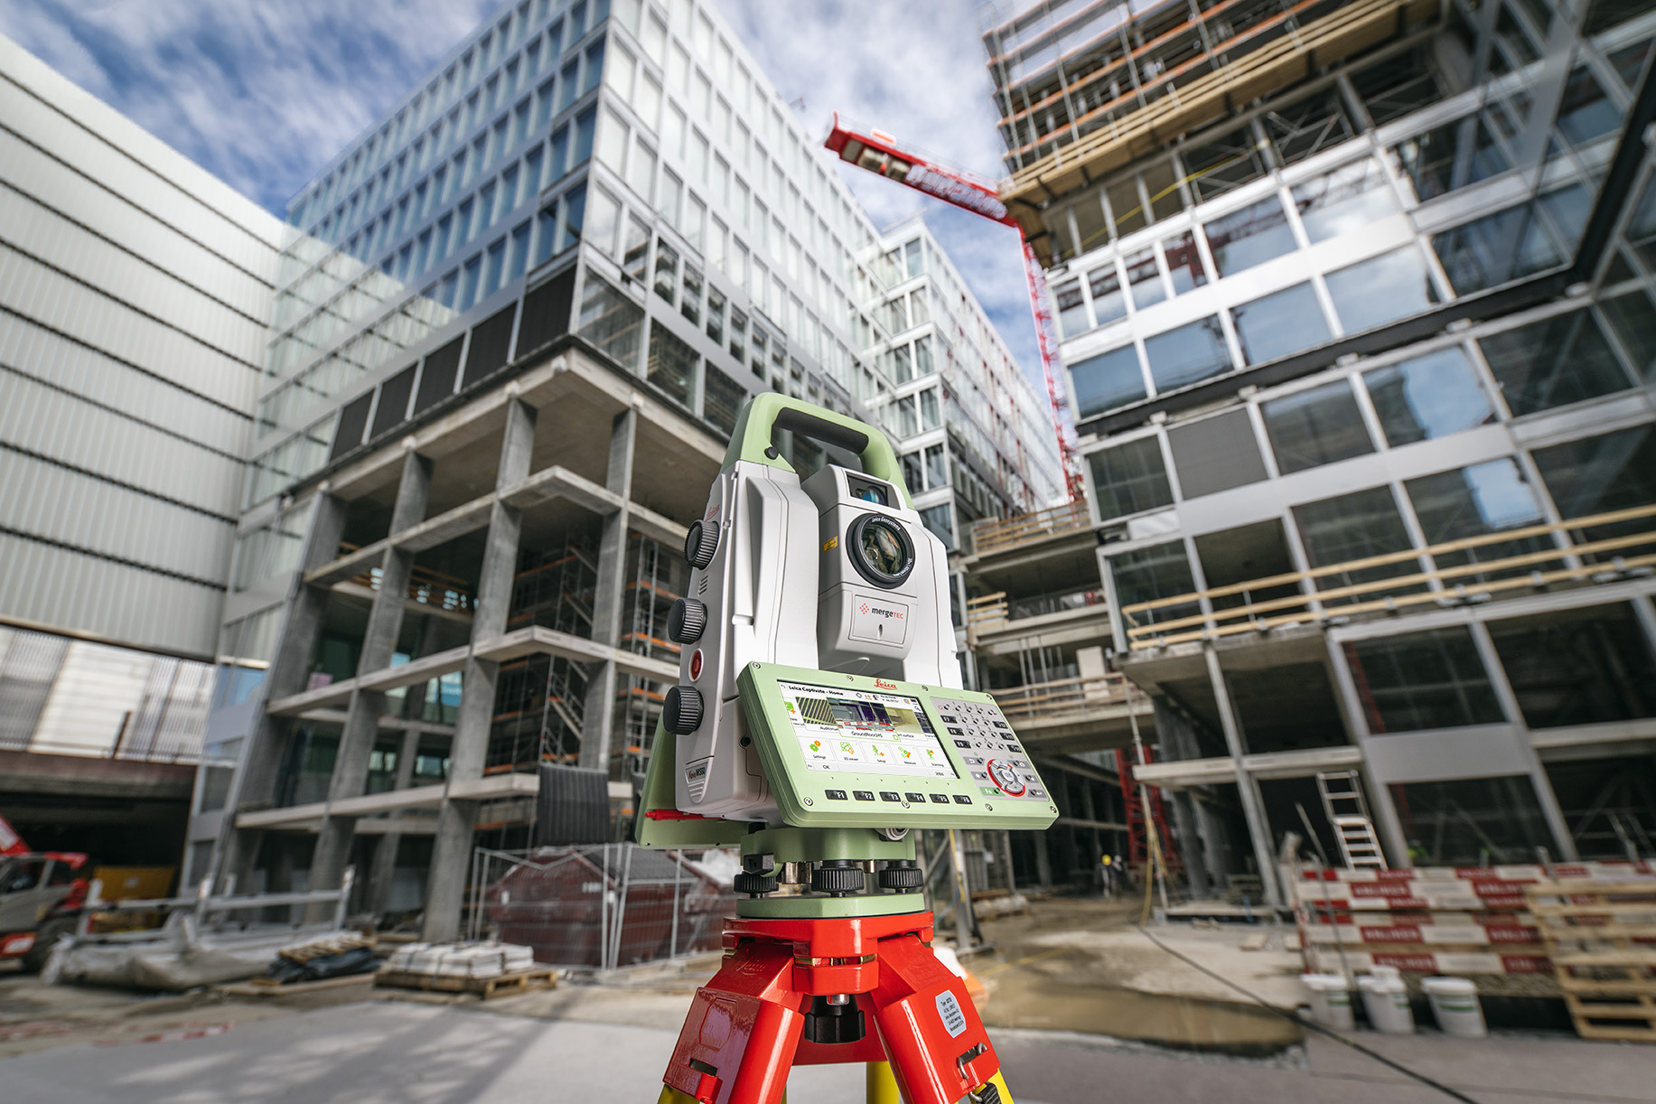
Den nye alt-i-ett-versjonen av MultiStation dekker en rekke ulike behov knyttet til uovertruffen hastighet, anvendelighet og kvalitet

Leica Geosystems – når alt må stemme
Leica Geosystems er en del av Hexagon, og utvikler komplette løsninger for profesjonelle brukere over hele verden. Dette har revolusjonert oppmålingsverdenen i 200 år. Leica Geosystems er kjent for å utvikle førsteklasses produkter og innovative løsninger. Profesjonelle brukere i mange ulike bransjer som luftfart og forsvar, sikkerhet, bygg og produksjon, stoler på at Leica Geosystems dekker alle deres behov innen geodesi og landmåling. Med våre presise og nøyaktige instrumenter, vår avanserte programvare, og våre pålitelige tjenester leverer Leica Geosystems verdier til alle som former fremtiden vår - hver eneste dag.
Hexagon er globalt ledende innen sensorer, programvare og autonome løsninger. Vi anvender data for å øke effektiviteten, produktiviteten og kvaliteten på tvers av industri, produksjon, infrastruktur, sikkerhet og mobilitet.

Teknologiene våre former urbane og produksjonsbaserte økosystemer som blir stadig mer tilkoblet og autonome – vi sikrer en skalerbar og bærekraftig fremtid.

Hexagon (Nasdaq Stockholm: HEXA B) har om lag 20 000 ansatte i 50 land, og en nettoomsetning på ca. 3,8 milliarder euro. Finn ut mer på hexagon.com, og følg oss på @HexagonAB.

Ta kontakt for mer informasjon:

Leica Geosystems AG
Renata Barradas
Tlf.: +41 41 72 78 959
renata.barradas-gutierrez@hexagon.com
www.leica-geosystems.com

